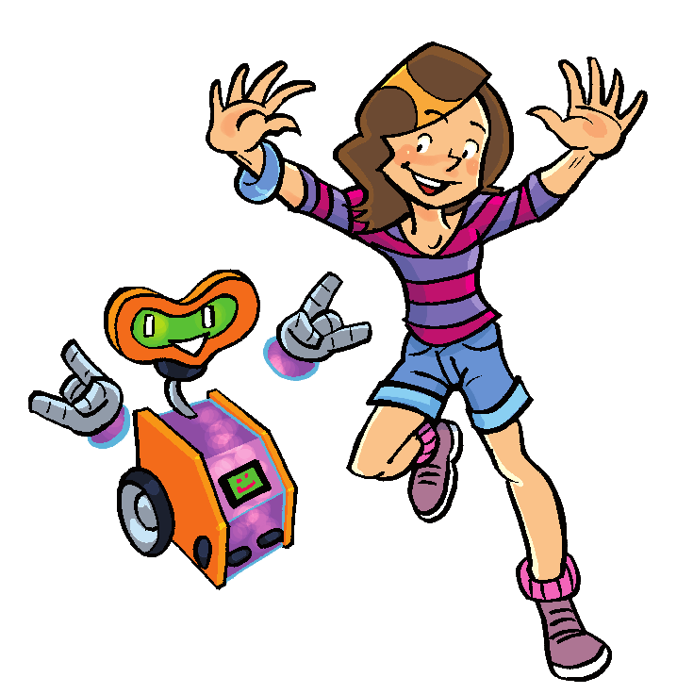
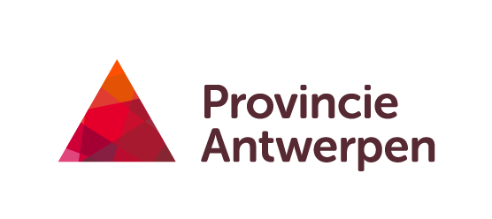
HANDLEIDING EENVOUDIG PROGRAMMEREN MET “SPHERO BOLT”

DOEL

De leerlingen op een eenvoudige manier een robot programmeren.
De leerlingen werken zorgvuldig.
De leerlingen zien het verband tussen techniek en andere vakken zoals rekenen en ICT.

KLASINDELING

De klas kan best verdeeld worden in 4 eilanden van 4 tafeltjes. Aan elk eiland kunnen maximaal 4 leerlingen werken. Het is heel belangrijk dar alle tafels van een eiland exact even hoog en vlak zijn. De minimale grootte van een eiland is 90 centimeter x 90 centimeter
Een digibord is zeker aangewezen om de PowerPoint presentatie te tonen met het stappenplan en de opdrachten voor de leerlingen.
DIGIBORD

EINDTERMEN

Wereldoriëntatie – Techniek
Kerncomponenten van techniek
De leerlingen kunnen
2.1 van technische systemen uit hun omgeving zeggen uit welke materialen of grondstoffen ze gemaakt zijn;
2.2 specifieke functies van onderdelen bij eenvoudige technische systemen onderzoeken door middel van
hanteren, monteren of demonteren;
2.3 onderzoeken hoe het komt dat een zelf gebruikt technisch systeem niet of slecht functioneert;
2.4 illustreren dat sommige technische systemen moeten worden onderhouden;
2.5 illustreren dat technische systemen evolueren en verbeteren;
2.6 illustreren hoe technische systemen onder meer gebaseerd zijn op kennis over eigenschappen van
materialen of over natuurlijke verschijnselen;
2.7 in concrete ervaringen stappen van het technisch proces herkennen;
2.8 technische systemen, het technisch proces, hulpmiddelen en keuzes herkennen binnen verschillende
toepassingsgebieden van techniek.
Techniek als menselijke beschouwing
De leerlingen kunnen
2.9 een probleem, ontstaan vanuit een behoefte, technisch oplossen door verschillende stappen van het technisch
proces te doorlopen;
2.10 bepalen aan welke vereisten het technisch systeem dat ze willen gebruiken of realiseren, moet voldoen;
2.11 ideeën genereren voor een ontwerp van een technisch systeem;
2.12 keuzes maken bij het gebruiken of realiseren van een technisch systeem, rekening houdend met de behoefte, met
de vereisten en met de beschikbare hulpmiddelen;
2.13 een eenvoudige werktekening of handleiding stap voor stap uitvoeren;
2.14 werkwijzen en technische systemen vergelijken en over beide een oordeel formuleren aan de hand van criteria;
2.15 technische systemen in verschillende toepassingsgebieden van techniek gebruiken en/of realiseren.
De leerlingen zijn bereid
2.16 hygiënisch, nauwkeurig, veilig en zorgzaam te werken.
Techniek en samenleving
De leerlingen kunnen
2.17 illustreren dat techniek en samenleving elkaar beïnvloeden;
2.18 aan de hand van voorbeelden uit verschillende toepassingsgebieden van techniek illustreren dat technische
systemen nuttig, gevaarlijk en/of schadelijk kunnen zijn voor henzelf, voor anderen of voor natuur en milieu.

LESVERLOOP

Deze activiteit neemt ongeveer 90 minuten in beslag en kan als volgt worden onderverdeeld:
- Inleiding, afspraken en demonstratie 10 minuten
- Zelfstandig werken 65-75 minuten
- Sphero race en opruimen 5-15 minuten
De leerlingen worden best onmiddellijk in groepjes verdeeld en nemen plaats aan de verschillende tafels.
De begeleider toont de Sphero robots en de tablets en legt uit hoe deze moeten worden aangezet.
Vervolgens krijgen de leerlingen de eerste opdracht. Per opdracht wordt er even klassikaal bekeken waarop de leerlingen moeten letten.
Vooraleer de leerlingen de Sphero robot aanzetten moet de arena gebouwd worden, zodat de balletjes zeker niet op de grond vallen.

BENODIGDHEDEN

Al het benodigde materiaal wordt door het Techno Trailer team meegebracht en klaargezet in het lokaal. Volgende materialen en gereedschappen krijg je ter beschikking:
- 10 Sphero Bolt robotballen
- 5 tablets met hoes
- Oplaadstation
- 5 handleidingen voor de leerlingen
- Puzzelstukken voor de arena’s

Het Techno Trailer team plaatst op het einde van de dag al het materiaal terug in de koffers en controleert hierbij het materiaal op volledigheid en eventuele mankementen.

KLAAR VOOR GEBRUIK?

- Neem een Sphero Bolt en een iPad mini uit de oplaadkoffer mee naar je werkplek.
- Open op de iPad de app EDU.
- Druk op “Connect Robot” en kies de robot met het beste bereik. Zijn er meerdere Sphero’s met volledig bereik? Ga dan met je iPad en Sphero verder weg van de andere Sphero’s
- Reageert de iPad niet?
  - Staat de Bluetooth verbinding aan?
  - Misschien is de batterij plat, Neem een andere Sphero uit de oplaadkoffer. Plaats de Sphero met de platte batterij in een oplader.

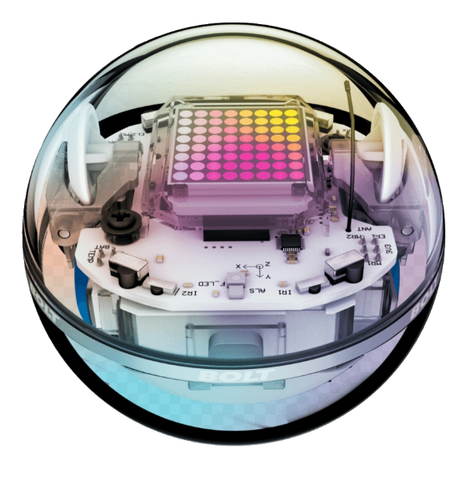

Is de Sphero verbonden met je iPad?
Hier zie je de naam van de Sphero waarmee je verbonden bent. Je kunt ook zien of de batterij nog voldoende opgeladen is.
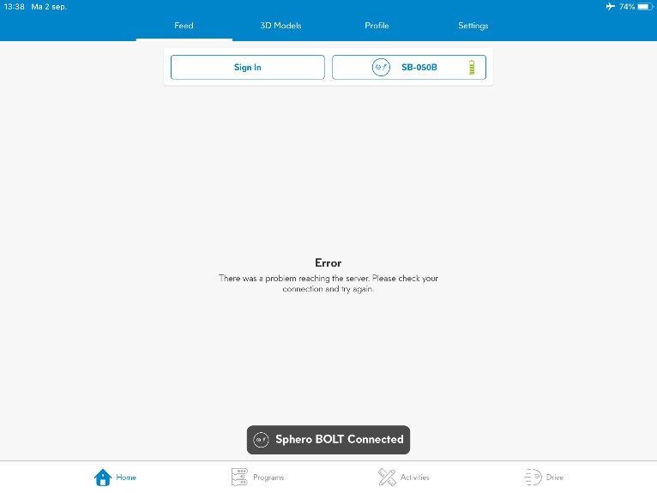

RICHTEN VAN DE SPHERO
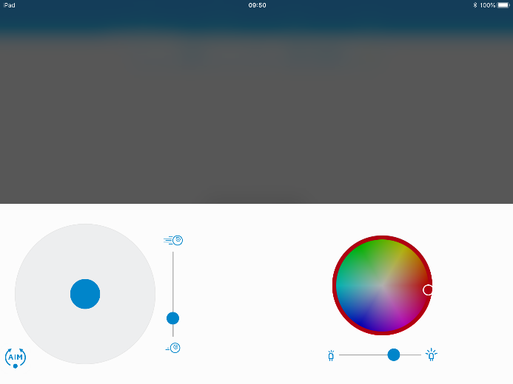
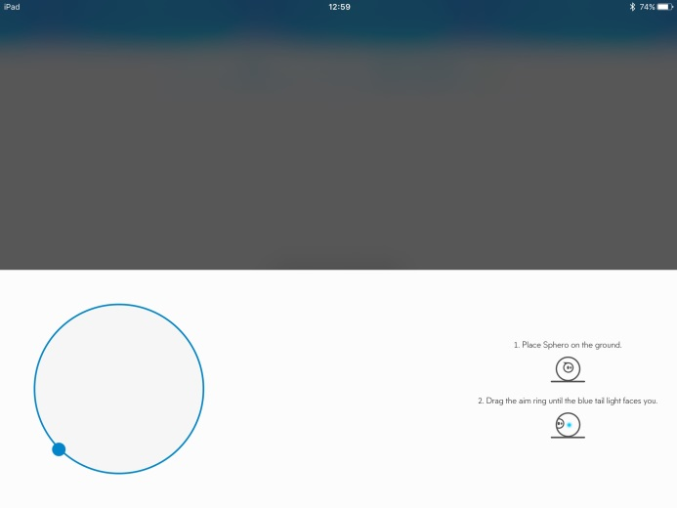
De Sphero moet steeds naar jou gericht staan. Tijdens het programmeren is dit heel belangrijk, anders weet de Sphero niet naar waar hij moet vertrekken.
Tik rechts onderaan op het stuurwieltje waar “Drive” bijstaat.
Links onderaan tik je op “AIM”
Plaats de Sphero in de arena.
Het blauwe lichtje van de Sphero moet naar jou schijnen, dit doe je door het blauwe bolletje op het scherm te verdraaien.
Tik op het zwarte vak om terug te keren naar het beginscherm.
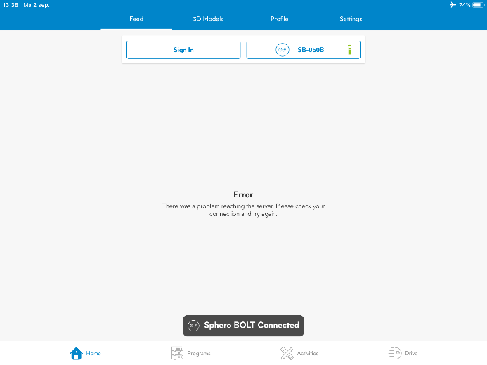

OPDRACHT 1: RIJDEN MET DE SPHERO

We zijn helemaal klaar om met de Sphero te gaan rijden. De iPad gebruiken we als afstandsbediening. Hieronder vind je al de mogelijkheden.

Tik opnieuw op het stuurwieltje waar “Drive” bijstaat
Door het witte bolletje te verplaatsen, verandert de kleur van de Sphero.
Hier kun je de snelheid van de Sphero aanpassen. Traag reageert de Sphero veel beter. Binnen de arena is 1/4 van de maximale snelheid ideaal!
De Sphero rijdt in de richting van het blauwe bolletje. Probeer maar!
Tik hier om terug te keren

Aandacht, aandacht!

- De Sphero mag enkel rijden binnen één van de afgebakende arena’s. ZORG ERVOOR DAT DEZE PROPER IS!!

- Laat de Sphero nooit meer dan 10 cm vallen.

- Bij hoge snelheid slipt de Sphero door en moet je hem steeds opnieuw richten. Rij dus traag.

PROGRAMMEREN VAN DE SPHERO
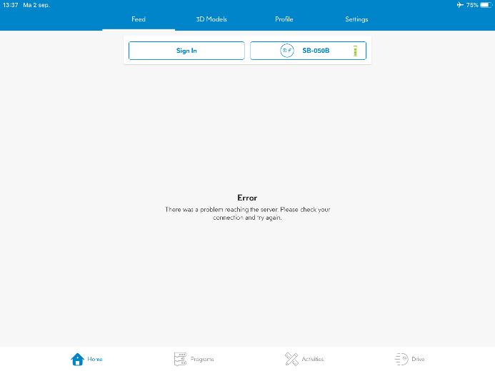

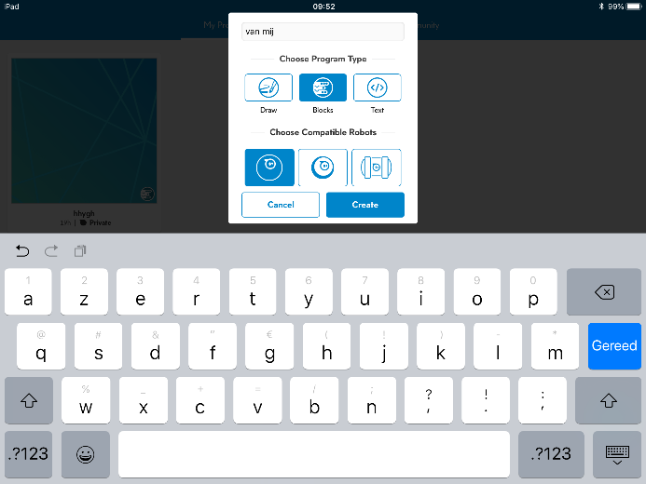
Tik onderaan op “Programs”
Om een nieuw programma op te starten, tik je op de groene bol met een +.
Vul een naam in voor jullie programma.
Kies een unieke naam, als de naam reeds bestaat, opent hij het bestaande programma.
Druk daarna op “Save”

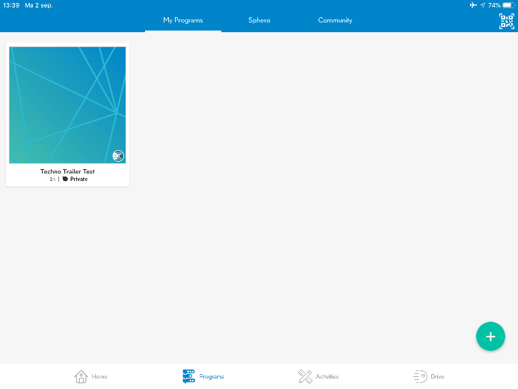

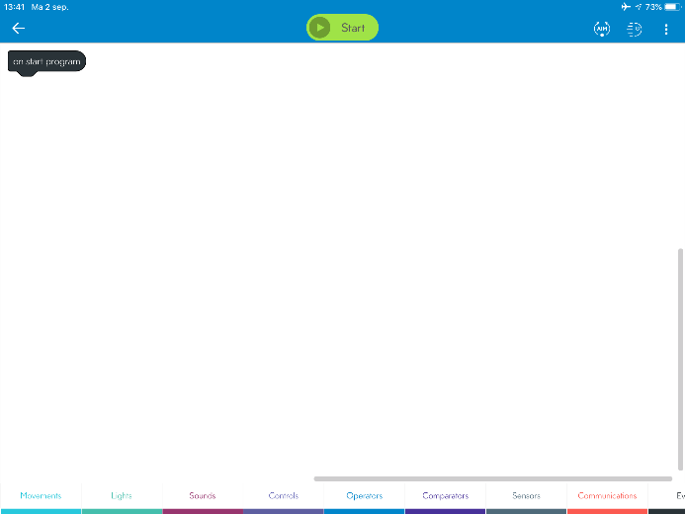

Tik links onderaan op “Movements” om alle mogelijke bewegingen van de Sphero te kunnen selecteren.
Sleep een actie
(bv. “Roll”) naar je programma.
Door op de actie te tikken, kan je de instellingen er van aanpassen.
Heading = rijrichting
Speed = snelheid
Duration = tijd (in sec.)

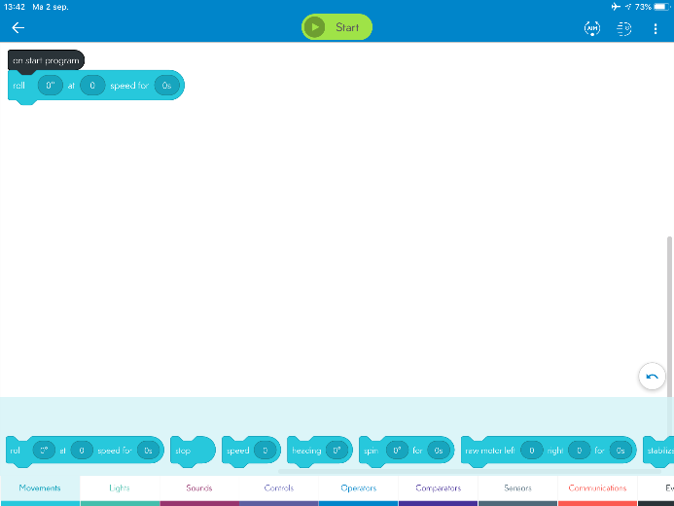

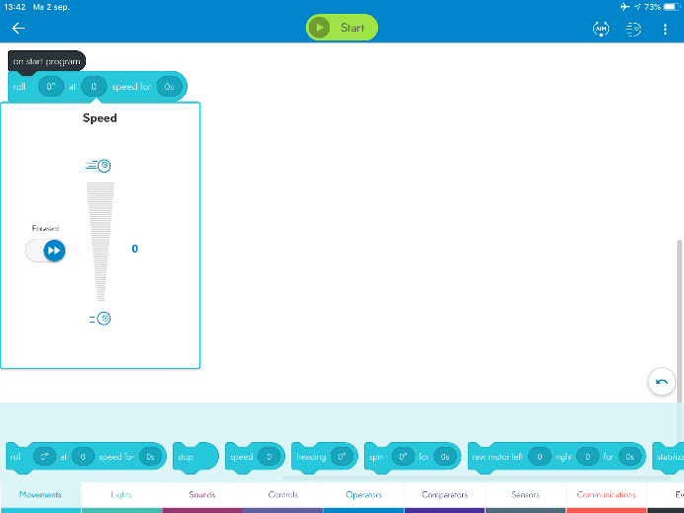

Bovenaan het scherm staat een groene knop om het programma te starten.

OPDRACHT 2: PROGRAMMEER EEN JUISTE AFSTAND

Leg de Sphero op een stip, in de hoek van de arena.

Programmeer de Sphero zodat hij in één rechte lijn rijdt.

Pas de instellingen zodanig aan dat de Sphero een diagonaal rijdt en eindigt op de verste stip.

TIP: Om de Sphero juist te richten in de programma-modus, vind je rechts bovenaan ook een stuurwieltje met “AIM” in.
EINDE
START

Je kunt in de actie “Roll” geen afstand aanpassen. Door de snelheid of de tijd te verminderen, vermindert ook de afstand.

OPDRACHT 3: PROGRAMMEER EEN VIERKANT

Leg de Sphero op een stip, in de hoek van de arena.

Programmeer de Sphero zodat hij in de vorm van een vierkant rijdt.

Voorwaarden:
- De Sphero moet langs de vier buitenste stippen van de arena gaan.
- De Sphero mag de randen van de arena niet raken.

Pas de instellingen zodanig aan dat de Sphero zo dicht mogelijk bij de startstip eindigt.
EINDE
START

Je kan de Sphero een nauwkeuriger vierkant laten rijden door ook andere acties, zoals bv. “Spin” te gebruiken in je programma.
Maak je programma extra cool door de lichten onderweg te laten veranderen!

OPDRACHT 4: PROGRAMMEER DE MATRIX

Op de bovenzijde van de Sphero vind je een matrix van 64 ledlampjes. Deze ledjes kunnen van kleur veranderen, waardoor je allerlei figuren kan gaan programmeren.
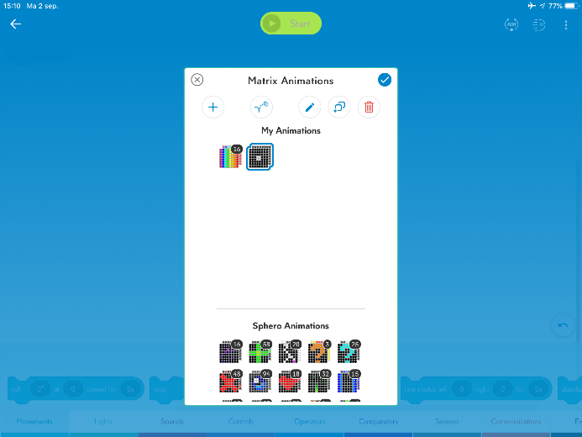

Om een animatie te kunnen programmeren neem je vanuit de groep “LIGHTS” het programmaonderdeel “MATRIX ANIMATION”. Met de “+” begin je de programmatie van je eigen animatie. Kan jij een smiley laten knipogen?

Probeer ook eens een tekst te laten verschijnen op de matrix!

OPDRACHT 5: TIME TO BATTLE

Is er nog tijd over? Tijd om de krachten te bundelen en van de arena’s één groot doolhof te maken.
De juf of de meester zorgt voor de verbouwing van de arena’s!!!
Zet enkele grote tafels tegen elkaar, of kies een proper stuk vloer uit. Bouw een zo groot mogelijke rechthoek en maak er met behulp van de randen een gigantisch doolhof van. Van elk team rijdt er telkens één leerling. Iedereen komt één keer aan bod.
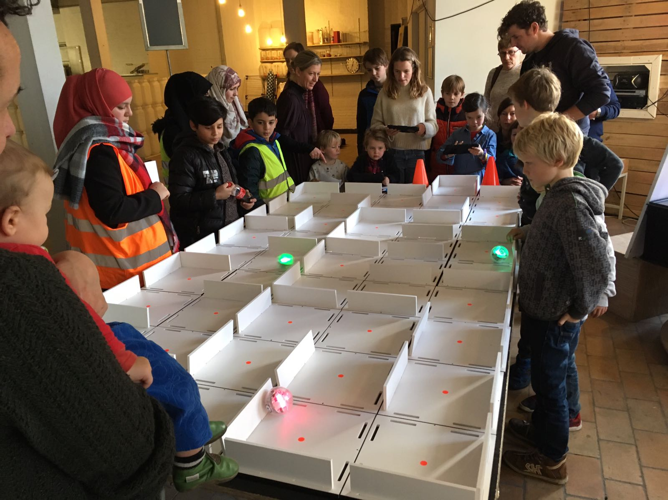
Elke Sphero wordt ingesteld in een unieke kleur.
De snelheid wordt voor alle Sphero’s gelijk ingesteld op een lage snelheid!

EVALUATIE

Door onderstaande vragen te beantwoorden kan je de opdracht beoordelen. Wie weet schuilt er wel een echte technieker in jou…
Vond je de opdracht “Eenvoudig programmeren met Sphero Bolt” leuk?
Lukte het vlot om de Sphero en de tablet met elkaar te verbinden?
Kon je de Sphero heel nauwkeurig een diagonaal laten rijden?
Ben je er in geslaagd om de Sphero een vierkant te laten rijden?
Kan je en eenvoudige animatie programmeren op de matrix van de Sphero Bolt?
Heeft iedereen van je team actief kunnen deelnemen aan de opdrachten?
Vond je het leuk om te racen tegen je klasgenoten?

